高二生物试题
- 选择题（每题3分，共20个小题 60分）
1.在DNA的粗提取过程中,初步析出DNA和提取较纯净的DNA所用的药品分别是( )
①0.1 g/mL的柠檬酸钠溶液
②2.00 mol/L的NaCl溶液
③0.14 mol/L的NaCl溶液
④体积分数为95%的冷酒精溶液
A.①③ B.②③ C.②④ D.③④
2.DNA粗提取实验中,应尽可能避免DNA断裂和降解。下列相关操作正确的是( )
A.以菜花为材料进行研磨时,可以适当加热以促进DNA溶解
B.向DNA溶液中迅速加入蒸馏水,使DNA快速析出
C.将丝状物溶解到2 mol·L⁻¹NaCl溶液中后,加水析出
D.向DNA溶液中加入冷却的酒精并沿同一方向缓慢搅拌
3.下列关于“DNA的粗提取与鉴定”实验操作的说法中,正确的是 ( )
A.该实验中有两次加入蒸馏水,均是为了析出DNA
B.该实验中多次要求用玻璃棒单向搅拌,目的是搅拌均匀
C.该实验中有3次过滤,过滤时使用尼龙布层数与DNA的存在状态有关
D.实验3次加入NaCl溶液,第二次的目的是析出DNA
4.下列利用菜花进行“DNA的粗提取与鉴定”实验的叙述,正确的是 ( )
A.采用不同浓度的NaCl溶液反复溶解与析出DNA的方法可去除部分杂质
B.在切碎的菜花中加入一定量的洗涤剂和食盐,充分研磨,过滤后弃去滤液
C.用蒸馏水将NaCl溶液浓度调至0.14 mol/L,用单层滤纸过滤获取析出物
D.将白色丝状物溶解在NaCl溶液中,加入二苯胺试剂后振荡,观察颜色变化
5．在DNA提取过程中，最好使用塑料的试管和烧杯，目的是( )
A．不易破碎
B．减少提取过程中DNA的损失
C．增加DNA的含量
D．容易洗刷
6．有关PCR技术的说法，不正确的是( )
A．PCR是一项在生物体外复制特定的DNA片段的核酸合成技术
B．PCR技术的原理是DNA双链复制
C．利用PCR技术获取目的基因的前提是要有一段已知目的基因的核苷酸序列
D．PCR扩增中必须有解旋酶才能解开双链DNA
7．利用PCR技术将某小段DNA分子扩增n代，需( )
A．测定DNA分子两端的核苷酸序列，以便设计引物对
B．2^{n}对引物参与子代DNA分子的合成
C．向反应体系中加入解旋酶、DNA聚合酶等
D．保持反应体系温度恒定，确保扩增的正常进行
8．以下为形成cDNA过程和PCR扩增过程示意图。据图分析，下列说法正确的是( )
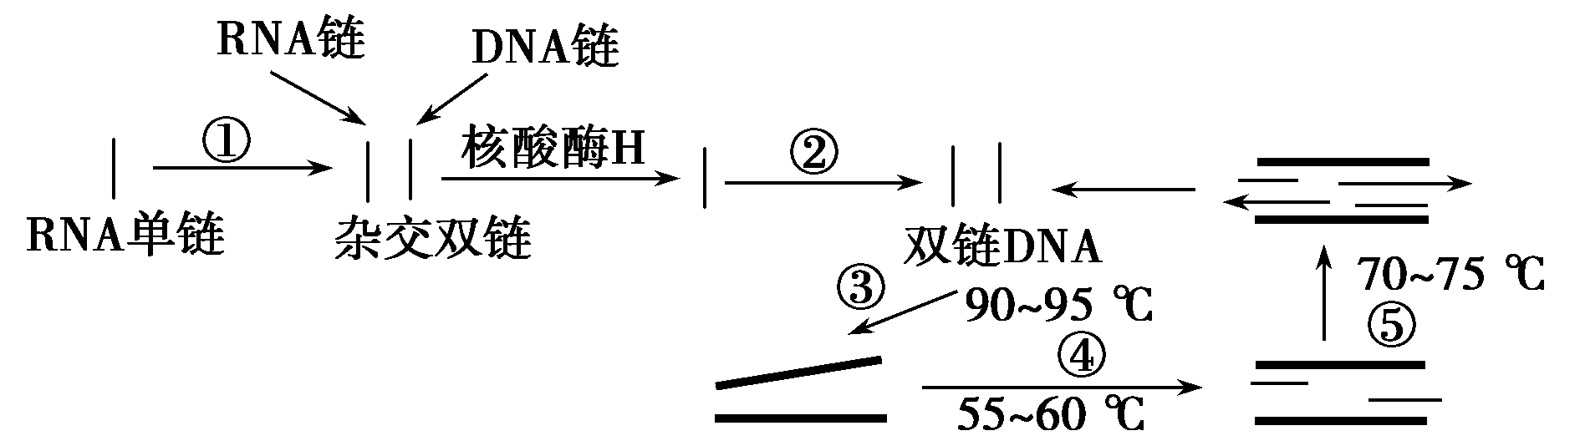
A．催化①过程的酶是RNA聚合酶
B．④过程发生的变化是引物与单链DNA结合
C．催化②⑤过程的酶都是DNA聚合酶，都能耐高温
D．RNA单链中C与U之和占该链碱基含量一定是50%
9．下列操作过程的叙述中错误的是( )
A．PCR反应中使用的微量离心管、枪头、缓冲液以及蒸馏水等在使用前必须进行灭菌
B．PCR所用的缓冲液和酶应分装成小份，并在－20 ℃储存
C．PCR所用的缓冲液和酶从冰箱拿出之后，迅速融化
D．在微量离心管中添加反应成分时，每吸取一种试剂后，移液器上的吸液枪头都必须更换
10．PCR一般要经过三十多次循环，从第二轮循环开始，上一次循环的产物也作为模板参与反应，由引物Ⅰ延伸而成的DNA单链作模板时( )
A．仍与引物Ⅰ结合进行DNA子链的延伸
B．与引物Ⅱ结合进行DNA子链的延伸
C．同时与引物Ⅰ和引物Ⅱ结合进行子链的延伸
D．无需与引物结合，在酶的作用下从头合成子链
11．将经处理破裂后的红细胞混合液以2 000 r/min的速度离心10 min后，离心管中的溶液分为四层，从上到下的顺序依次是( )
A．血红蛋白、甲苯层、脂溶性物质层、沉淀层
B．甲苯层、沉淀层、血红蛋白、脂溶性物质层
C．脂溶性物质层、血红蛋白、甲苯层、沉淀层
D．甲苯层、脂溶性物质层、血红蛋白、沉淀层
12．SDS—聚丙烯酰胺凝胶电泳法中加入SDS的作用是( )
A．增大蛋白质的相对分子质量
B．改变蛋白质分子的形状
C．掩盖不同蛋白质分子间的电荷差别
D．减少蛋白质分子的相对分子质量
13．下列有关提取和分离血红蛋白的程序叙述错误的是( )
A．样品的处理就是通过一系列操作收集到血红蛋白溶液
B．通过透析可以去除样品中相对分子质量较大的杂质，此为样品的粗提取
C．可通过凝胶色谱法将相对分子质量大的杂质蛋白除去，即样品的纯化
D．可通过SDS—聚丙烯酰胺凝胶电泳鉴定血红蛋白的纯度
14．下列关于蛋白质提取和分离实验中样品处理步骤的描述，正确的是( )
A．红细胞的洗涤：加入蒸馏水，缓慢搅拌，低速短时间离心
B．血红蛋白的释放：加入生理盐水和甲苯，置于磁力搅拌器上充分搅拌
C．分离血红蛋白：将搅拌好的混合液离心，过滤后，用分液漏斗分离
D．透析：将血红蛋白溶液装入透析袋，然后置于pH为4.0的磷酸缓冲液中透析12 h
15．下图是提取橘皮精油的实验流程图，下列有关叙述不正确的是( )
①石灰水浸泡→②漂洗→③压榨→④过滤→⑤静置→⑥再次过滤→橘皮油
A．石灰水浸泡能破坏细胞、水解果胶，能提高出油率
B．压榨液中需分别加入相当于橘皮质量5%的小苏打和0.25%的硫酸钠
C．过程④的目的是除去压榨液中的固体物和残渣
D．过程⑥的目的是用滤纸除去少量水分和蜡质等杂质
16．制取橘皮精油的过程，需先后进行A、B两次过滤，则橘皮精油为( )
A．经过A后的滤液
B．经过A和B后的滤液
C．经过B后的滤液
D．经过A后静置处理的上清液和B后的滤液
17．下列是植物芳香油的提取所选取的原料、相应精油的名称及适宜的提取方法的对应关系，其中不正确的是( )
选项 | 原料 | 提取精油的名称 | 提取方法
A | 玫瑰花 | 玫瑰精油 | 压榨法
B | 橘皮 | 橘皮精油 | 压榨法
C | 茉莉花 | 茉莉浸膏 | 萃取法
D | 薰衣草茎、叶 | 薰衣草油 | 蒸馏法
18．以下关于用层析法鉴定胡萝卜素样品过程的说法，不正确的是( )
A．层析液不能没及样品原点
B．点样时，应快速细致，形成大小一致的圆点
C．点样完成后立即将滤纸卷成筒状，置于层析液中层析
D．层析用的玻璃瓶应加盖玻璃板密封
19．下列有关植物有效成分提取的说法正确的是( )
A．乙醇和丙酮虽然都是有机溶剂，但因其可与水混溶，所以不能用于胡萝卜素的萃取
B．在高温下延长蒸馏时间，有利于充分提取玫瑰精油
C．对提取出的胡萝卜素进行纸层析鉴定时，可用最小号的滴管吸取少量的样品进行点样
D．提取橘皮精油的实验中，用石灰水浸泡的目的是使橘皮油易于与水分离
20．下列关于提取胡萝卜素的实验流程的叙述中，不正确的是( )
A．萃取胡萝卜素的有机溶剂应该具有较高的沸点，能够充分溶解胡萝卜素，并且不与水混溶
B．萃取过程中在加热瓶口安装冷凝回流装置，是为了防止加热时有机溶剂的挥发
C．为了提高萃取的效率，可以适当地提高温度，可采用酒精灯直接加热的方法
D．浓缩的过程是为了把萃取剂与β－胡萝卜素分开
二、填空题（21题每空2分，其他每空1分，共40分）
21．(10分)下列是三种植物有效成分的提取实验，回答相关问题：
(1)薰衣草精油是由薰衣草提炼而成，可以清热解毒，清洁皮肤，还能净化心灵。下图为提取薰衣草精油的实验流程：

图中的A表示_____________________过程，在此过程中影响薰衣草精油提取量的主要因素有______________________，图中B过滤的目的是____________________。
(2)柠檬精油的提取，常釆用____________________法而不用上述提取薰衣草精油的方法，原因是_______________________________________。
22(9分)胡萝卜素是一种常用的食品色素，并常用于临床治疗夜盲症等疾病。胡萝卜素的主要来源是化学合成或从植物中提取，成本较高。科研人员尝试从光合细菌中提取类胡萝卜素，流程如图：
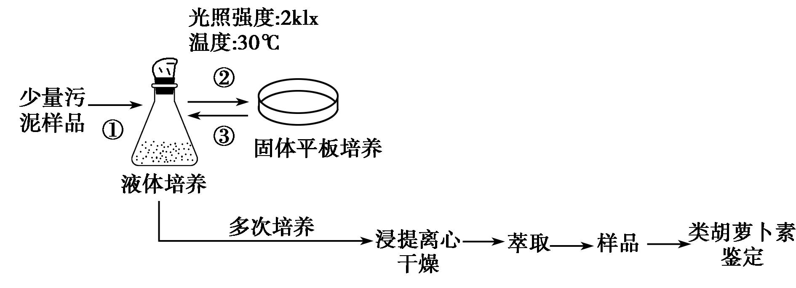
(1)将少量污泥样品接入液体培养基中，培养基中加入铵盐和谷氨酸钠为光合细菌的生长提供_____________________，培养基中没有加入有机碳，从功能上看这种培养基属于____________________培养基。
(2)②将样品涂布到固体培养基之前要进行梯度稀释，为了防止混淆，应该在培养皿的____________________做好标记。从________（固体、液体）平板中挑选紫色非硫细菌(某光合细菌)的菌落，萃取效率主要取决于萃取剂的性质和用量。通过③接种到新鲜培养基中继续培养，②、③过程需要重复几次，目的是______________________。
(3)从浸提离心干燥后的菌体中提取胡萝卜素常用萃取法，萃取剂应该具有的特点是_____________________，萃取液的浓缩可直接使用_____________________装置。
(4)鉴定所提取的胡萝卜素样品常用的方法是_____________________，鉴定过程中需用_____________________作为对照。
23．(10分)血红蛋白是人和其他脊椎动物红细胞的主要组成成分，负责血液中O₂或CO₂的运输。请根据血红蛋白的提取和分离流程图回答问题。
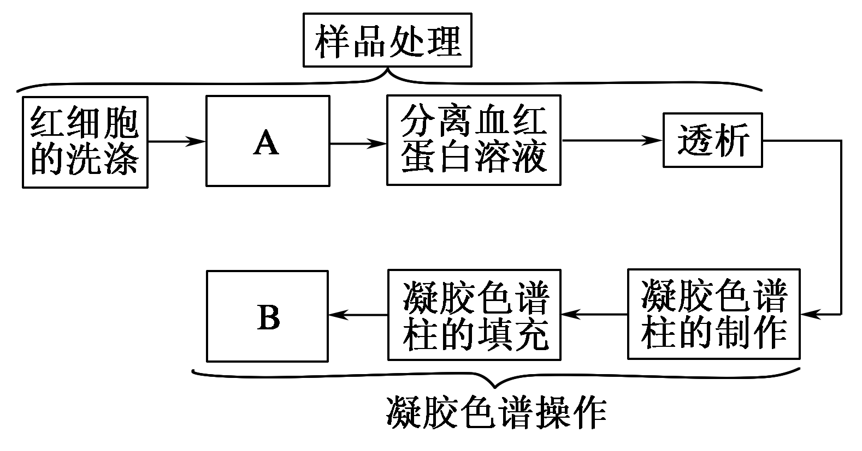
(1)将实验流程补充完整：A为___________________，B为___________________。凝胶色谱法是根据___________________而达到蛋白质分离的有效方法。
(2)洗涤红细胞的目的是去除___________________，洗涤次数过少，无法除去___________________；离心速度过高和时间过长会使_____________一同沉淀，达不到分离的效果。洗涤干净的标志是___________________。释放血红蛋白的过程中起作用的是___________________。
(3)在洗脱过程中加入物质的量浓度为20 mmol/L的磷酸缓冲液(pH为7.0)的目的是______________________________________。如果红色区带___________________，说明色谱柱制作成功。
24．(6分)多聚酶链式反应(PCR)是一种体外扩增DNA片段的技术。可用于遗传疾病的诊断、刑侦破案、古生物学、基因克隆和DNA序列测定等方面。回答以下问题：
(1)细胞内DNA复制过程中，引物的作用是______________________________________________________，而且DNA复制的前提是___________________________。
(2)PCR利用了___________________________原理，可通过控制温度来控制双链的解旋与结合。
(3)PCR技术用到的酶是___________________________，与细胞内DNA复制时发挥相同作用的酶相比区别在于___________________________。
(4)下面表格是DNA体内复制与PCR反应的部分比较结果。通过比较分析，请推导出PCR反应合成DNA子链时能量来源于______________________________________________________。
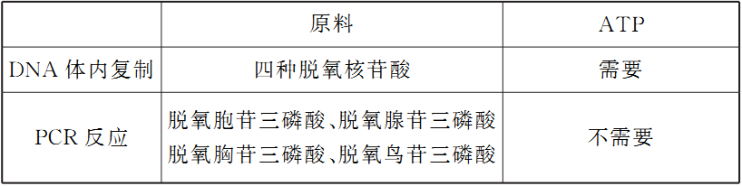
25.(5分)如图为“DNA的粗提取与鉴定“实验的相关操作。
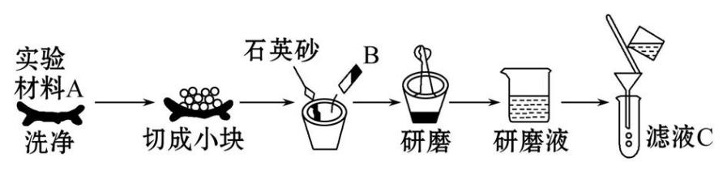
(1)图中实验材料A可以是________等,研磨前加入的B应该是________。
(2)通过上述所示步骤得到滤液C后,再向滤液中加入2 mol/L的NaCl溶液的目的是________________________,再过滤得到滤液D,向滤液D中加入蒸馏水的目的是________________________________。
(3)在该实验中,将含有一定杂质的DNA丝状物分别放入体积为2 mL的4种溶液中,经搅拌后过滤,获得如下表所示的4种滤液,含DNA最少的是滤液______________。
1 | B液中 | 搅拌研磨  后过滤 | 滤液E
2 | 2 mol/L的NaCl  溶液中 | 搅拌后  过滤 | 滤液F
3 | 0.14 mol/L的NaCl  溶液中 | 搅拌后  过滤 | 滤液G
4 | 冷却的95%的  酒精溶液中 | 搅拌后  过滤 | 滤液H

答案

- 选择题（每题3分，共20个小题 60分）
1-5DDCAB 6-10DABCB 11-15DCBCB 16-20DACAC
二、填空题（每空2分，共40分）
21(10分)答案：
(1)__水蒸气蒸馏__，__蒸馏的温度和时间__，__除去固体硫酸钠__。
(2)__压榨__，__水中蒸馏会导致原料焦糊和有效成分水解等问题__。
22(9分)
(1)__氮源__，__选择__
(2)__底部__。 固体， __分离得到紫色非硫细菌的纯净培养物__。
(3)__具有较高的沸点，能溶解色素并且不与水混溶__，__蒸馏__。
(4)__纸层析法__，__胡萝卜素标准样品__。
23．(10分)
(1)为血红蛋白的释放，样品的加入和洗脱。相对分子质量的大小。
(2)杂蛋白(血浆蛋白)，血浆蛋白， 白细胞和淋巴细胞。 离心后的上清液中没有黄色。 蒸馏水和甲苯。
(3)准确模拟生物体内的生理环境，保持体外的pH和体内的一致。均匀一致地移动。
24．(6分)
(1)使DNA聚合酶能够从引物的3′端开始连接脱氧核苷酸， 解开双链(或打开氢键)。
(2)DNA的热变性。
(3)Taq_DNA聚合酶， 耐高温。
(4)所用原料水解产生相应脱氧核苷酸时所释放的能量。
25(5分)答案:(1)洋葱、菜花 洗涤剂和食盐
(2)使DNA溶解 使DNA析出
(3)H

